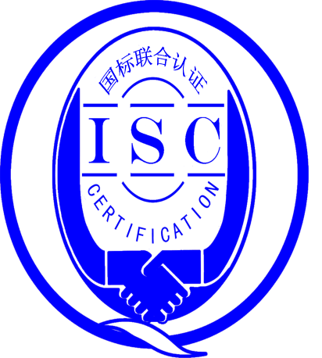

**测量管理体系**

**（GB/T 19022-2003/ISO 10012:2003）**

**监督审核报告书**

认 证 企 业： 江阴长仪集团有限公司

编 号： 0005-2016-2020

审核类型： 年度监督审核

编号：0005-2016-2020

**监督审核报告**

**一、基本情况**

|  |  |  |  |
| --- | --- | --- | --- |
| 企业名称 | 江阴长仪集团有限公司 | 企业联系人 | 杨国烨 |
| 认证证书编号 | ISC-2016-0005 | 证书有效期 | 2021.03.13 |
| 监督审核次数 | 第四次监督审核 | 本次监督时间 | 2020.07.10 |
| 监督审核员姓名及确认号 | 韩沁 | 注册证书编号 | ISC[S]0137 |
| 余慧 | 注册证书编号 | ISC[S]0177 |
| 监督审核涉及的区域或部门 | 管理层、总经办、研发中心、采购科、生产科、工艺装备科、品管部、财务审计部、市场部、工艺科 | | |

**二、监督审核内容**：

1.一年内违反法律法规或重大事故的情况：

一年内，公司日常运行中生产、经营、环境、安全、销售及管理方面与去年相比基本持平，未见违反法律、法规问题或重大质量事故发生。

2.监督审核过程简述：

为有效评价公司测量管理体系认证后四年以来运行情况，在现场审核中，审核组在江阴长仪集团有限公司先、后抽样检查了涉及公司测量体系内的管理层、总经办、研发中心、采购科、生产科、工艺装备科、品管部、财务审计部、市场部、工艺科。重点审核原材料进厂检验、生产过程控制和出厂检验及测量设备量值溯源完成情况等。企业建立测量管理体系四年来的运行基本正常、适宜，体系运行对实现目标是有效的。测量设备和测量过程能够持续满足顾客的测量要求。企业建立测量体系对企业管理水平提高、内部产品质量稳定提供了保证，对外部市场推广和招投标起到重要作用。企业在物料交接、能源、安全、现场管理等方面较好未见到顾客投诉、纠纷等情况。企业组织机构没有变更，产品类型新增加采集设备用通信单元；集中抄表系统及采集设备（集中器、采集器）；能效监测系统及终端设备[电力能效监测终端、通讯管理机（智能网关）]，未见新增关键测量过程。公司能按照管理体系文件的要求有效的对进厂原材料、过程检验和出厂检验进行监督管理，对关键过程进行控制。公司不断提高自身能力，定期对员工进行体系培训，以确保体系的正常运行。企业主要能耗以水电为主，2019年折算总耗能为394吨标准煤，不是重点耗能企业，符合GB 17167-2006标准要求。江阴长仪集团有限公司测量管理体系的符合性、有效性及持续改进，符合GB/T 19022-2003标准要求，公司测量管理体系正常有序运行，较好地满足了公司生产、销售和持续发展的需要。

3.内部审核和管理评审的情况：

3.1公司的测量体系内审：

为了充分验证公司测量管理体系运行的符合性、有效性及持续改进，公司每年进行一次内部评审，本年度于2020年3月25日-3月26日公司进行了测量管理体系内部审核工作。按GB/T 19022-2003标准的要素要求，对10个部门和生产车间进行了全要素审核。审核中共发现了1个次要不符合，责令对应部门立即进行整改，并针对不符合项提出了纠正措施。通过内审确定了测量管理系统运转正常，人员、组织机构和体系文件健全，以满足公司内外部顾客要求为目标，所有关键测量设备均经过确认，测量过程均进行控制，人员定期接受培训，并形成了内审报告。

3.2公司的测量体系管理评审：

企业于2020年4月10日进行了管理评审。会议由总经理陈建章主持，各部门负责人参加。品管部汇报了体系运行状况，各部门负责人汇报本部门体系现状。会议对内审情况、内外部顾客反馈信息、实现过程的测量控制业绩、体系变化、目标可行性等进行了分析讨论。管理评审每年进行一次。会议肯定了公司测量管理体系基本充分、适宜，体系运行对实现目标指标、方针是有效的，并形成了管理评审报告。

4.为持续改进而策划的活动的进展：

公司对已识别的电能表检验误差精度测量过程按过程控制规范，进行了有效性监视，计量要求的导出、不确定度评定、监视控制图齐全，完整。未见新增关键测量过程。

5.对认证审核时提出的的不符合项的纠正措施情况有表述：

企业上年度未开具不符合项。

本次监督审核未开具不符合项，未发现严重或系统性的不符合情况。

6.对投诉的处理情况：

企业在物料交接、能源、安全、现场管理等方面较好未见到顾客投诉、纠纷等情况。

7.测量管理体系在实现获证客户目标方面的有效性及持续的运作控制情况：

公司规定了计量目标，是管理体系追求的承诺和准则，内容基本覆盖标准要素。2019年度，规定了公司的计量工作方针及5项计量工作目标并进行了分解。通过对计量工作目标的分解、完成、汇总与分析，进一步满足顾客、质量、服务等方面的要求，符合GB/T 19022-2003标准要求，使其更具有动态性和适应性、有效性及对持续运作的控制。

8.对企业组织任何变更的审核

企业组织机构无变更。

9.标志的使用和（或）任何其他对认证资格引用的情况：

公司对标志的使用，符合相关标准和规定。对取得的测量管理体系认证证书用于提高产品质量、降低物料消耗、增加经济效益，提高市场竞争力都起到了重要作用，另外在招投标中获得加分起到决定作用。

**三、监督审核结论意见**:

通过2020年07月10日，对江阴长仪集团有限公司测量管理现场监督审核，验证了公司在测量管理体系实现认证后四年内，公司领导重视体系运行和管理，体系文件得到有效实施，关键测量过程受控、监视方法正确有效，重要测量人员能力受控，测量设备、测量环境、测量软件、测量记录及外部供方管理等各项工作完善和规范，使公司测量体系持续满足顾客的测量要求。综上所述，审核组认为江阴长仪集团有限公司测量管理体系，符合GB/T 19022-2003标准要求，对体系运行具有持续的有效性、符合性予以肯定。建议报请国标联合认证有限公司批准通过监督审核。

另为了促进支持企业测量管理体系持续提高，建议企业继续加强对测量设备计量确认过程的管理和测量过程的持续监控，以提高企业的内部管理水平与技术能力，为企业助力。

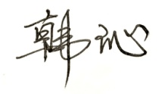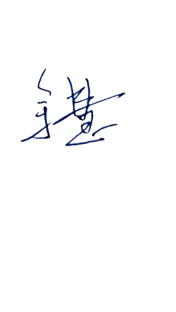

审核员（签字）：

**四、报告审查人意见**

审查人员（签字）： 日期：

**五、 认证机构负责人**(签字)： 日期：